INDICAÇÃO Nº 1877/2018

Sugere ao Poder Executivo Municipal que proceda a retirada das árvores caídas no Ribeirão dos Toledos, altura do Campo do 31 de Março. (Foto anexa). (A)

Excelentíssimo Senhor Prefeito Municipal,

Nos termos do Art. 108 do Regimento Interno desta Casa de Leis, dirijo-me a Vossa Excelência para sugerir ao setor competente que proceda a retirada das árvores caídas no Ribeirão dos Toledos altura do Campo do 31 de Março.
Justificativa:

Fomos procurados por munícipes solicitando essa providencia, pois com as fortes chuvas houve muitos desbarrancamentos no local, derrubando várias árvores que praticamente mudou o leito do rio e o desbarrancamento está chegando ao alambrado do Campo do 31 de Março.

Além do prejuízo ao Meio Ambiente, a preocupação é que chegue até o campo causando sua interdição.

Plenário “Dr. Tancredo Neves”, em 20 de Fevereiro de 2018.

José Luís Fornasari

“Joi Fornasari”

- Vereador -

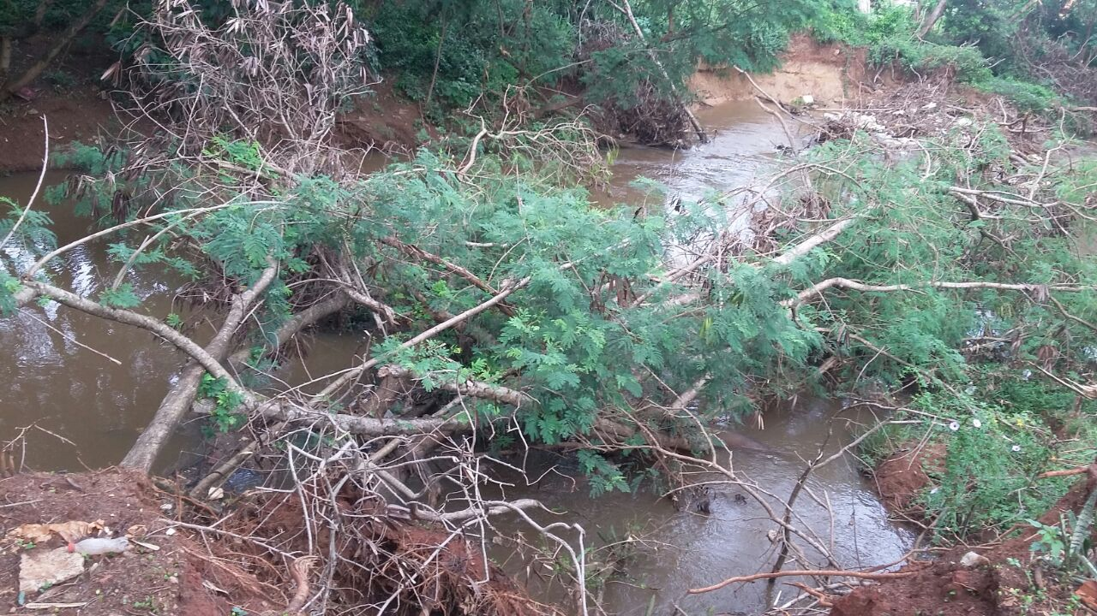

Sugere ao Poder Executivo Municipal que proceda a retirada das árvores caídas no Ribeirão dos Toledos, altura do Campo do 31 de Março.

